รายงานการปฏิบัติราชการประจำเดือนตุลาคม 2567
ประจำปีงบประมาณ พ.ศ. 2568
สถานีตำรวจวังหิน

งานอำนวยการ
ผลการปฏิบัติ

สภ.วังหิน ภจว.ศรีสะเกษ

วันที่ (21 ต.ค.67) เวลา 08.30 น. พ.ต.ต.รักพงศ์ เพียงแก้ว สวป.สภ.วังหิน พร้อมด้วยข้าราชการตำรวจจิตอาสา สภ.วังหิน ร่วมทำกิจกรรมจิตอาสาพัฒนาปรับภูมิทัศน์ บริเวณศูนย์ราชการอำเภอวังหิน อ.วังหิน จ.ศรีสะเกษ

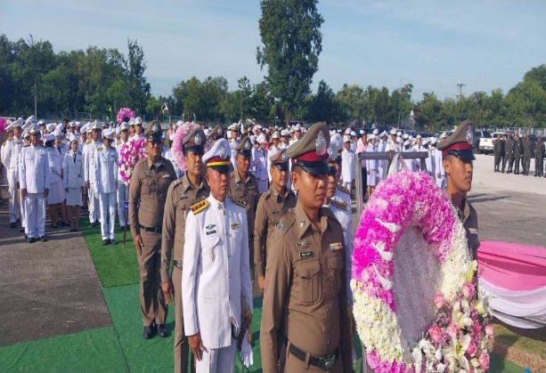

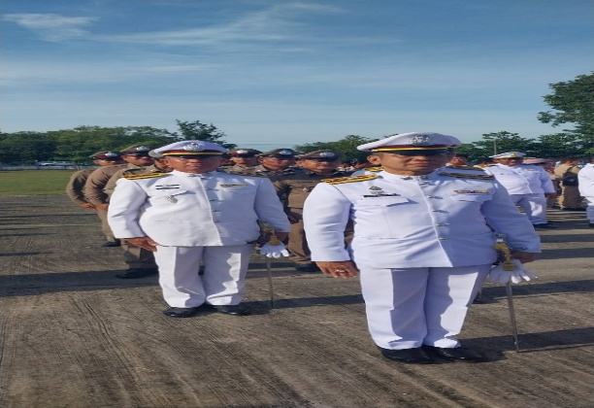

สภ.วังหิน ภจว.ศรีสะเกษ

วันนี้ 23 ต.ค.2567 เวลา 07.30 น. พ.ต.ท.พันธ์ยศ. เถื่อนพังเทียม รอง ผกก.ป.ฯ พร้อมข้าราชการตำรวจ สภ.วังหิน และ ประธาน กต.ตร สภ.วังหิน และ กต.ตร.สภ.วังหิน เข้าร่วมพิธีวางพวงมาลา เนื่องในวันปิยะมหาราช ณ ลานหน้าที่ว่าการอำเภอวังหิน

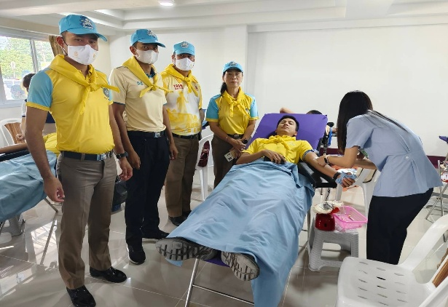

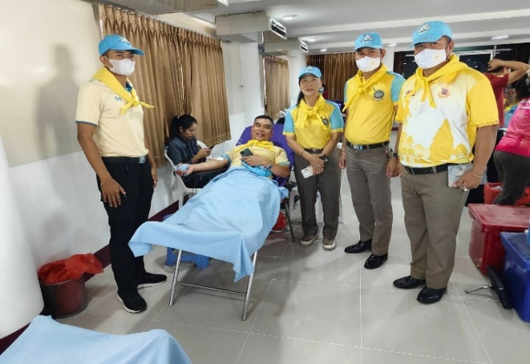

สภ.วังหิน ภจว.ศรีสะเกษ

วันนี้ 29 ตุลาคม 2567 เวลา 08.00 น. พ.ต.ท.หญิงภัทรภร สีหะวงษ์ สว.อก.สภ.วังหิน พร้อมข้าราชตำรวจจิตอาสา สภ.วังหิน ร่วมพิธีเปิดการจัดกิจกรรมจิตอาสาพัฒนาบริจาคโลหิตเฉลิมพระเกียรติพระบาทสมเด็จพระเจ้าอยู่หัวเนื่องในโอกาสมหามงคลเฉลิมพระชนมพรรษา ๖ รอบ ๒๘ กรกฎาคม ๒๕๖๗ ณ ลานเอนกประสงค์ ภ.จว.ศรีสะเกษ และบริจาคโลหิต ณ โดมด้านข้างอาคาร ภ.จว.ศรีสะเกษ

